Prueba - Análisis exploratorio de datos

En esta prueba validaremos nuestros conocimientos de Análisis exploratorio de datos . Para lograrlo, necesitarás aplicar lo aprendido hasta el momento.

Lee todo el documento antes de comenzar el desarrollo individual, para asegurarte de tener el máximo de puntaje y enfocar bien los esfuerzos.

// Tiempo asociado: 2 horas cronológicas.

Descripción
Después de tu análisis exploratorio inicial, el equipo de marketing quedó impresionado y ahora quiere que crees visualizaciones más especíﬁcas y pulidas para una presentación a los directivos. Tu tarea es generar gráﬁcos que no solo muestren los datos, sino que también cuenten una historia de manera clara y estéticamente agradable.

Objetivos de Evaluación:
- Aplicar técnicas de análisis visual de los datos utilizando la librería Seaborn para la representación gráﬁca de la información.
- Aplicar personalizaciones a los gráﬁcos de datos utilizando la librería Matplotlib para la resolución de un problema dado.

Instrucciones:
- Carga el DataFrame de videojuegos (videojuegos.csv) y completa las siguientes tareas de visualización.

Requerimientos

Parte 1: Análisis Visual con Seaborn
Usa la librería Seaborn para crear gráﬁcos que revelen relaciones complejas en los datos.

Gráﬁco de Pares (pairplot): (2 Puntos)
  - Crea un pairplot para visualizar la relación entre todas las variables numéricas (Ventas_NA, Ventas_EU, Ventas_JP, Critica_Puntaje).
  - Diferencia los puntos por Plataforma usando el parámetro hue. Esto te permitirá ver si las relaciones entre ventas y puntajes varían según la plataforma.

Gráﬁco de Violín (violinplot): (2 Puntos)
  - Genera un violinplot que muestre la distribución de Critica_Puntaje para cada Plataforma. Esto te ayudará a comparar tanto la densidad de los puntajes como sus rangos entre las diferentes plataformas.

Mapa de Calor (heatmap): (2 Puntos)
  - Calcula la matriz de correlación de las variables numéricas.
  - Crea un heatmap para visualizar esta matriz de correlación. Asegúrate de mostrar los valores de correlación en el mapa para que sea fácil de interpretar.

Parte 2: Personalización de Gráﬁcos con Matplotlib
Crea un gráﬁco informativo y personalízalo para que sea claro, legible y profesional.

Preparación de Datos: (1.5 Puntos)
  - Calcula el total de ventas globales (Ventas_Globales) para cada juego.
  - Agrupa los datos por Genero y calcula la media de Ventas_Globales para cada uno.
  - Creación y Personalización del Gráﬁco de Barras:
  - Crea un gráﬁco de barras que muestre las ventas globales promedio por género.

Aplica las siguientes personalizaciones usando Matplotlib: (1.5 Puntos)
  - Añade un título descriptivo como "Promedio de Ventas Globales por Género de Videojuego".
  - Establece etiquetas claras para los ejes X e Y.
  - Cambia el color de las barras a un azul acero (steelblue).

Añade un borde negro a las barras. (1 Punto)
  - Fija los límites del eje Y para que comience en 0 y termine un poco por encima del valor máximo para dar espacio visual.
  - Añade anotaciones de texto sobre cada barra para mostrar el valor exacto del promedio de ventas.
  - Guarda el gráﬁco ﬁnal en un archivo llamado ventas_por_genero_personalizado.png.


¡Mucho éxito!

Estudiante: Valeria Fariña
Programa: Especialización en Fundamentos de Ciencia de Datos
Institución: IGT Chile / Corporación Nueva Ciaspo (SENCE - Talento Digital para Chile)
URL del Repositorio: https://github.com/ValeriaPFR/Prueba_AnalisisExploratorioDatos_RTD-25-01-13-0058-4.git

Desarrollo

Introducción y Objetivos
Tras el modelamiento predictivo inicial, este informe presenta una profundización analítica de tipo exploratoria visual y estadística sobre el histórico corporativo de videojuegos (videojuegos.csv). El objetivo es mapear dinámicas complejas entre canales de distribución regionales, plataformas de hardware y la percepción técnica de la crítica para robustecer el diseño de futuras campañas y optimizar la asignación presupuestaria por género.

Parte 1: Análisis Visual Complejo con Seaborn:

Análisis de Interacciones Cruzadas (Gráfico de Pares - pairplot)
Se construyó una matriz de gráficos de dispersión y densidad cruzada (pairplot), en la figura 1, segmentando las observaciones según su ecosistema tecnológico corporativo (Plataforma). El análisis de las distribuciones arrojó las siguientes conclusiones:
  - Asincronía Comercial: Los mercados regionales muestran patrones independientes de dispersión. Mientras Norteamérica (Ventas_NA) opera con volúmenes individuales altos y colas de distribución anchas, el mercado de Japón (Ventas_JP) exhibe un comportamiento agrupado, concentrado y de menor variabilidad superficial entre títulos.
  - Ausencia de Patrones Lineales Colectivos: Al cruzar los ejes de ventas frente a Critica_Puntaje, las nubes de puntos no trazan pendientes diagonales ascendentes para ninguna plataforma en específico. Esto visualiza que las dinámicas de facturación no están condicionadas linealmente por la prensa, sin importar si el juego pertenece a Xbox, PlayStation, PC o Nintendo.
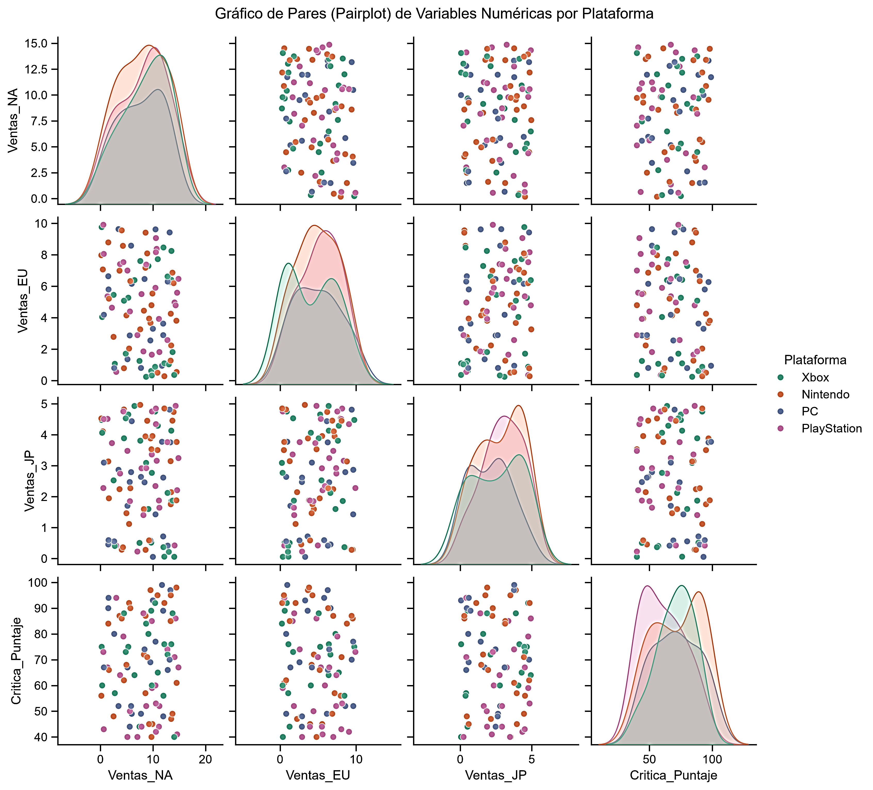
Figura 1. Pairplot que muestra las distribuciones y dispersión cruzada de las variables numéricas, segmentadas por color según la plataforma de hardware.

Perfiles de Densidad y Calificación por Consola (Gráfico de Violín - violinplot)
A través del análisis de violines (violinplot), se contrastó la estructura interna de las evaluaciones recibidas en cada plataforma, analizando simultáneamente sus medianas, rangos intercuartílicos y densidades de probabilidad kernel:
  - Nintendo y Xbox: Exhiben las estructuras más estables y concentradas. Sus curvas muestran un ensanchamiento pronunciado en torno a la mediana, indicando que la gran mayoría de sus títulos se agrupan simétricamente en el bloque de puntuaciones medias-altas.
  - PC (Personal Computer): Muestra una distribución con colas extendidas y mayor holgura en los cuartiles inferiores. Esto evidencia una dispersión de calidad más amplia en su catálogo, recibiendo tanto notas sobresalientes como evaluaciones moderadas con mayor frecuencia relativa que sus competidores.
  - PlayStation: Presenta un comportamiento intermedio, con una base ligeramente desplazada hacia puntajes sutilmente menores en su percentil 25, pero sosteniendo un rango general competitivo.
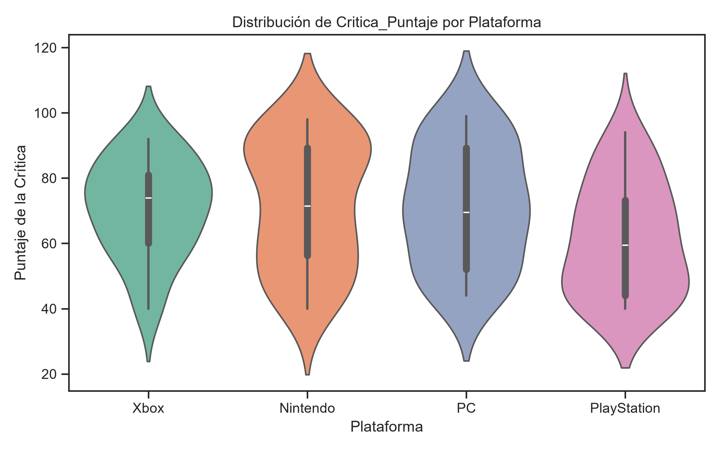
Figura 2. Violinplot que contrasta la densidad, mediana y rangos de las calificaciones (Critica_Puntaje) entre las diferentes consolas.

Diagnóstico Estadístico de Asociación (Mapa de Calor - heatmap)
Se calculó la matriz de coeficientes de correlación de Pearson (r) (figura 2) sobre las variables numéricas clave para medir la fuerza de sus relaciones lineales:
  - Ventas Regionales vs. Crítica: Los valores de correlación con Critica_Puntaje son críticamente cercanos a cero en todas las latitudes: +0.040 para Norteamérica, -0.121 para Europa y -0.071 para Japón. Esto confirma que, a nivel estadístico, la nota otorgada por la prensa especializada no posee una asociación lineal con el éxito comercial en ninguna región del mundo.

  - Interacción entre Mercados: Destaca una correlación levemente negativa de -0.204 entre las ventas de Norteamérica y Europa. Esto nos sugiere un comportamiento de consumo asincrónico: los títulos que alcanzan picos de venta masivos en territorio norteamericano no necesariamente replican el mismo éxito en las tiendas europeas, respondiendo a preferencias culturales marcadamente distintas.
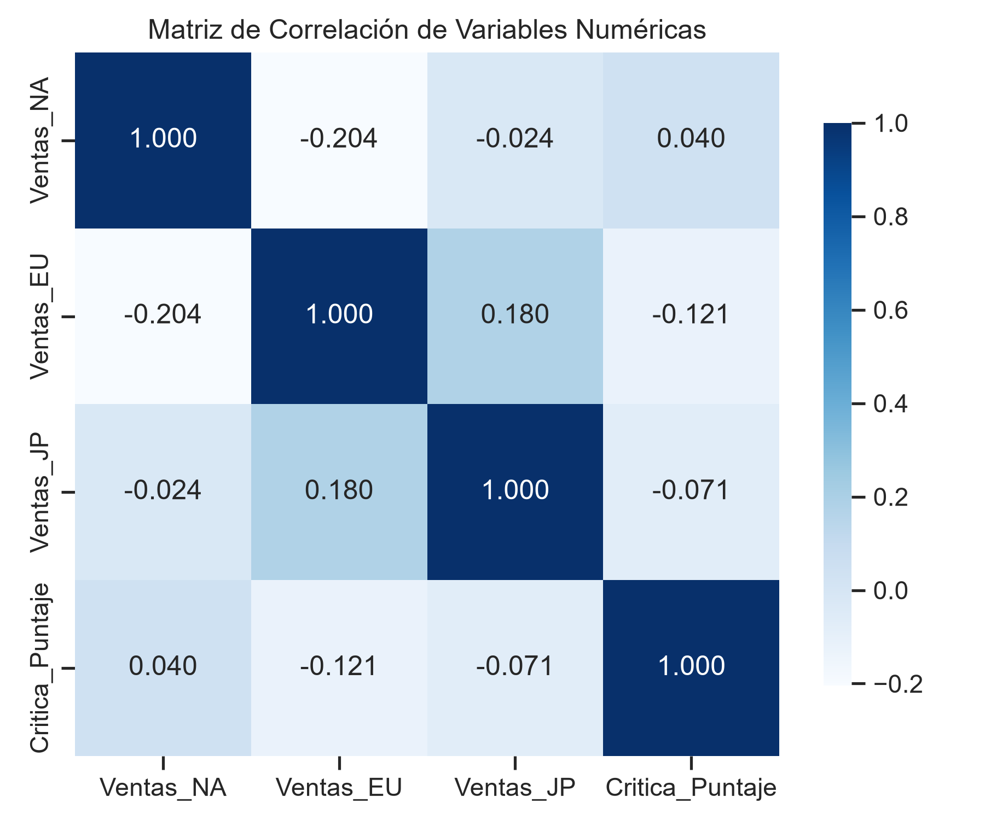
Figura 3. Mapa de calor de la matriz de correlación de Pearson, indicando la fuerza y dirección de la relación lineal entre variables con valores explícitos.

Parte 2: Personalización de Gráficos con Matplotlib:

Preparación y Agrupación de Datos
Para aislar el desempeño financiero por categoría, se consolidaron los ingresos mediante la métrica Ventas_Globales y se agregaron mediante el promedio aritmético por cada Genero presente en el portafolio, obteniendo la siguiente matriz de rendimiento medio:
  - Estrategia: 16.84 millones de USD por título.
  - Acción: 15.88 millones de USD por título.
  - RPG (Juegos de Rol): 15.78 millones de USD por título.
  - Deportes: 14.80 millones de USD por título.
  - Aventura: 12.38 millones de USD por título.

Visualización Ejecutiva y Hallazgos del Negocio
El gráfico de barras resultante (ventas_por_genero_personalizado.png) se procesó aplicando estándares de diseño atractivos y sobrios: color institucional azul acero (steelblue), bordes negros de contraste para delimitar las geometrías y una holgura superior del 15% en el eje Y para evitar la saturación visual. Las etiquetas numéricas sobre cada barra permiten extraer conclusiones inmediatas para la toma de decisiones:
  - Dominio de la Estrategia y Acción: Los videojuegos de Estrategia lideran el rendimiento comercial promedio con $16.84$ millones de USD, seguidos de cerca por los de Acción 15.88 (millones de USD) y los RPG 15.78 millones de USD). Estas tres categorías representan los segmentos de inversión más rentables y estables para la compañía.

  - Rezago en Aventura: El género de Aventura se posiciona como el de menor desempeño relativo, promediando 12.38 millones de USD por lanzamiento. Esto indica que las producciones enfocadas exclusivamente en narrativa o exploración lineal están capturando menos valor de mercado, sugiriendo la necesidad de reestructurar el presupuesto de desarrollo en esta categoría o ligarla a mecánicas de otros géneros más masivos.
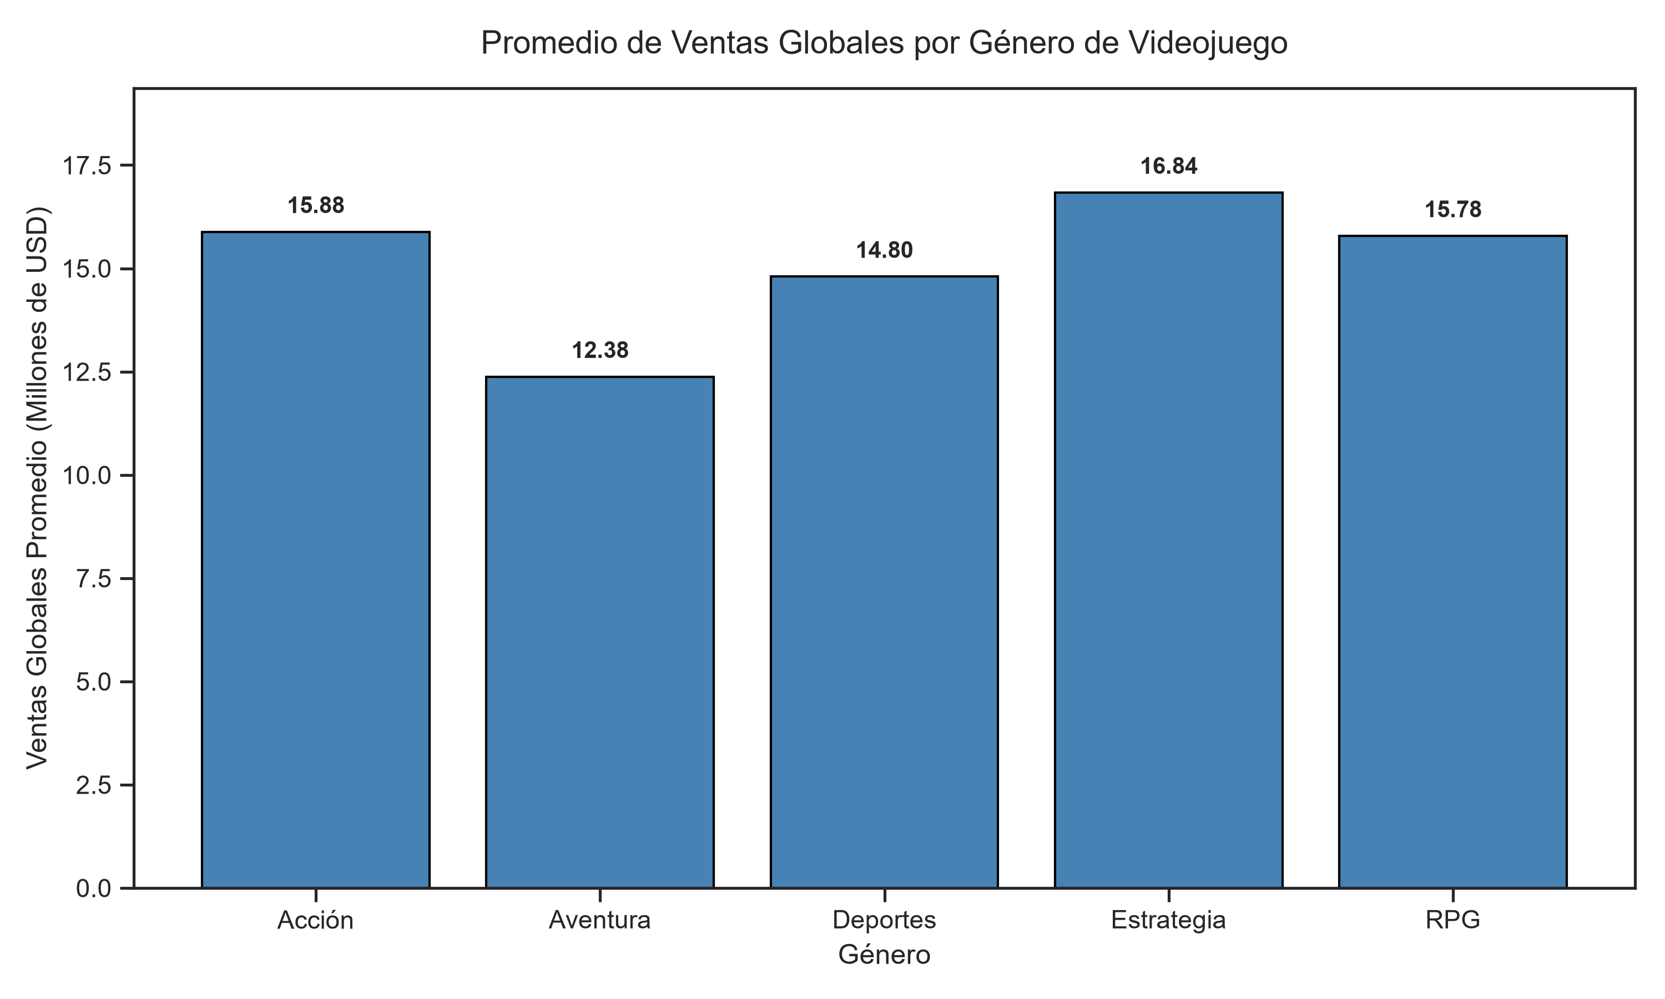
Figura 4. Gráfico de barras personalizado en azul acero que detalla el promedio de ventas globales alcanzado por cada género de videojuego.

Conclusiones
  - Independencia de la Crítica: El EDA ratifica visual y matemáticamente que el volumen de ventas en las tres regiones de operación es ajeno a las notas de los críticos informados. Las decisiones de distribución y proyecciones financieras no deben fundamentarse en la expectativa de calificaciones de prensa.
  - Optimización del Portafolio: Al registrarse variaciones significativas entre los promedios de ventas globales por género (con una brecha de más de 4.4 millones de USD entre Estrategia y Aventura), la asignación de recursos debe priorizar los géneros de alta tracción comercial (Estrategia, Acción y RPG), donde los retornos medios por unidad producida son notablemente superiores.

En la figura 5 muestra la terminal que confirma la ejecución secuencial del script que se encuentra en el repositorio mencionado al inicio y la exportación exitosa de los cuatro gráficos al directorio local. El flujo técnico arrojó una advertencia menor (FutureWarning) en la línea 28 por un cambio de sintaxis en el parámetro palette de Seaborn al generar el gráfico de violín. Este aviso no afectó el procesamiento ni la calidad del archivo violinplot_critica.png. El proceso concluyó de forma robusta y correcta, asegurando la total correspondencia entre el código ejecutado y los resultados del informe.

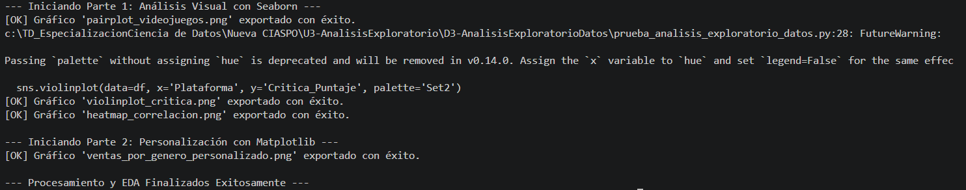
Figura 5. Salida de la terminal de VSCode que confirma la ejecución secuencial del script, el diagnóstico de nulos y la correcta exportación de los archivos gráficos.

